
MEMORIA FINAL DEL PROYECTO
Título del proyecto

Alumno/a: ____________________________
Curso / Módulo: ____________________________
Fecha: ____________________________
URL del proyecto: ____________________________

Índice
En Word: Referencias → Tabla de contenido automática.

1. Resumen
El resumen presenta de forma breve el contenido de la memoria y permite entender rápidamente qué proyecto se ha desarrollado.
Debe explicar qué recoge el documento, cuál es la finalidad del proyecto, qué problema o necesidad pretende resolver, qué funcionalidades principales se han implementado y cuál es el resultado final obtenido.
En este apartado no se desarrolla todo el proyecto con detalle. Se ofrece una visión general para que la persona que lea la memoria comprenda de qué trata el trabajo antes de entrar en los apartados posteriores.
En el caso de GreenMarket, el resumen debería explicar que se trata de una plataforma web orientada a conectar productores locales de alimentos ecológicos con consumidores interesados en un consumo más sostenible. También debería indicar que la memoria recoge el análisis del problema, el diseño de la aplicación, el desarrollo de sus funcionalidades, las pruebas realizadas y el despliegue final del proyecto.

2. Introducción
La introducción presenta el contexto del proyecto y explica por qué se ha desarrollado. En este apartado se debe justificar la idea inicial, relacionarla con una necesidad concreta y delimitar qué incluirá el proyecto.
No debe centrarse todavía en explicar el código ni las funcionalidades técnicas, sino en situar el proyecto y justificar su importancia.

2.1 Contexto del proyecto
En este subapartado se debe explicar el ámbito en el que se sitúa el proyecto: educativo, social, sanitario, deportivo, comercial, cultural, medioambiental, etc.
También debe describirse la situación general que ha motivado el desarrollo de la aplicación.
En el caso de GreenMarket, habría que explicar que el proyecto se sitúa en el ámbito del comercio local, la alimentación ecológica y el consumo sostenible.
Ejemplo:
GreenMarket se sitúa en el ámbito del comercio local y la sostenibilidad. El proyecto parte de la importancia creciente del consumo responsable y de la necesidad de acercar los productos ecológicos de proximidad a los consumidores mediante herramientas digitales.

2.2 Problema o necesidad detectada
En este subapartado se debe explicar qué problema concreto se ha identificado y por qué merece ser abordado.
No basta con decir que “hace falta una aplicación”. Hay que explicar qué dificultad existe, a quién afecta y qué consecuencias tiene.
En el caso de GreenMarket, habría que describir la dificultad que tienen algunos consumidores para encontrar productos ecológicos de proximidad y la falta de visibilidad digital de pequeños productores.
Ejemplo:
La necesidad detectada es la dificultad para localizar productos ecológicos de cercanía desde un único espacio digital. Al mismo tiempo, muchos pequeños productores locales no disponen de canales online sencillos para mostrar sus productos y llegar a nuevos clientes.

2.3 ODS seleccionado y justificación
En este subapartado se debe indicar el Objetivo de Desarrollo Sostenible relacionado con el proyecto y justificar su elección.
No basta con nombrar el ODS. Hay que explicar qué relación tiene con la finalidad de la aplicación.
En el caso de GreenMarket, el ODS principal sería:
ODS 12: Producción y consumo responsables
Ejemplo:
El proyecto se relaciona con el ODS 12: Producción y consumo responsables, ya que fomenta la compra de productos locales, reduce la dependencia de grandes cadenas de distribución y favorece hábitos de consumo más sostenibles.

2.4 Alcance y limitaciones
En este subapartado se debe explicar qué incluirá el proyecto y qué aspectos quedarán fuera.
El alcance define hasta dónde llega la aplicación. Las limitaciones explican qué no se desarrollará por falta de tiempo, recursos o complejidad.
En el caso de GreenMarket, habría que diferenciar entre las funcionalidades incluidas y las que se dejan para futuras versiones.
Ejemplo:
El alcance inicial de GreenMarket incluye la consulta de productos, la visualización de información de productores, el uso de un carrito básico y el contacto con vendedores. Quedan fuera de esta versión los pagos reales, la gestión avanzada de envíos y un panel completo de administración para productores.

3. Análisis del proyecto
En este apartado se describe el análisis previo realizado antes de diseñar la aplicación. Sirve para justificar quién usará el proyecto, qué necesidades cubre y qué requisitos debe cumplir.
No basta con listar información. Cada punto debe estar explicado y relacionado con el proyecto.

3.1 Perfil del usuario
En este subapartado se debe describir quién será el usuario principal de la aplicación y en qué contexto utilizará el proyecto.
Debe incluirse una explicación general del perfil del usuario, indicando aspectos como edad aproximada, ocupación o situación, nivel digital, necesidades, objetivos y motivaciones. También debe explicarse qué problema tiene actualmente y cómo la aplicación puede ayudarle.
No basta con decir “usuarios de la aplicación” o “clientes”. El perfil debe estar relacionado con el proyecto y servir para justificar decisiones posteriores de diseño y funcionalidad.
En el caso de GreenMarket, el usuario principal sería una persona interesada en consumir productos ecológicos y de proximidad, con un nivel digital medio, que busca una forma sencilla de consultar productos locales, conocer su origen y contactar con pequeños productores.
Este análisis ayuda a justificar que la aplicación deba tener una interfaz clara, filtros de búsqueda, fichas de producto comprensibles e información visible sobre los productores.

3.2 Requisitos funcionales
En este subapartado se describen las funcionalidades que debe ofrecer la aplicación. Los requisitos funcionales indican qué acciones podrá realizar el usuario dentro del sistema y qué operaciones deberá permitir la aplicación.
No deben presentarse únicamente como una lista de funciones. Cada requisito debe estar identificado, redactado con claridad y acompañado de una breve descripción que explique su finalidad dentro del proyecto.
Para ello, se recomienda utilizar una tabla resumen con todos los requisitos funcionales y, a continuación, desarrollar cada uno mediante una ficha individual.
Tabla resumen de requisitos funcionales
Código | Nombre del requisito | Descripción breve
RF-01 | Consulta de productos | Permite visualizar los productos disponibles en la plataforma.
RF-02 | Filtrado de productos | Permite buscar o filtrar productos por categoría, productor u otros criterios.
RF-03 | Detalle de producto | Permite consultar información ampliada de cada producto.
RF-04 | Información del productor | Permite visualizar los datos principales del productor asociado a un producto.
RF-05 | Carrito de compra | Permite añadir productos al carrito y revisar los productos seleccionados.
RF-06 | Contacto con el vendedor | Permite al usuario contactar con el productor o vendedor del producto.

Desarrollo de los requisitos funcionales
Tabla 1. Requisito funcional RF-01.
RF-01 | Consulta de productos
Descripción | El sistema deberá permitir que los usuarios consulten los productos ecológicos disponibles en la plataforma, mostrando información básica como nombre, imagen, precio, categoría y productor asociado.
Comentarios | Los productos deberán mostrarse de forma clara y organizada para facilitar su consulta. Esta funcionalidad constituye uno de los elementos principales de la aplicación.

[…]

3.3 Requisitos no funcionales
En este subapartado se describen las condiciones de calidad que debe cumplir la aplicación. Los requisitos no funcionales no indican acciones concretas del usuario, sino características generales del sistema relacionadas con su uso, rendimiento, seguridad, accesibilidad o compatibilidad.
No deben confundirse con los requisitos funcionales. Por ejemplo, “consultar productos” sería un requisito funcional, mientras que “la aplicación debe ser fácil de usar” sería un requisito no funcional.
Para redactarlos correctamente, se recomienda identificarlos mediante un código, asignarles un nombre y explicar cómo afectan al proyecto.
Tabla resumen de requisitos no funcionales
Código | Nombre del requisito | Descripción breve
RNF-01 | Usabilidad | La aplicación debe ser sencilla, clara y fácil de utilizar.
RNF-02 | Diseño responsive | La interfaz debe adaptarse correctamente a distintos tamaños de pantalla.
RNF-03 | Accesibilidad | La aplicación debe facilitar el uso a personas con distintas necesidades.
RNF-04 | Seguridad | Los datos del usuario deben gestionarse de forma segura.
RNF-05 | Rendimiento | La aplicación debe cargar de forma fluida y responder sin retrasos excesivos.
RNF-06 | Compatibilidad | La aplicación debe funcionar correctamente en navegadores actuales.

Desarrollo de los requisitos no funcionales
Tabla 1. Requisito no funcional RNF-01.
RNF-01 | Usabilidad
Descripción | La aplicación deberá contar con una interfaz clara, sencilla y fácil de utilizar, de forma que el usuario pueda navegar por las pantallas principales sin dificultad.
Comentarios | Se utilizarán menús visibles, botones reconocibles, textos comprensibles y una organización coherente de los contenidos.

[…]

3.4 Análisis externo
En este subapartado se debe analizar el entorno en el que se sitúa el proyecto. El objetivo es conocer qué soluciones similares existen, qué ofrecen y qué oportunidades puede tener la aplicación propuesta.
Debe incluirse una breve explicación del sector al que pertenece el proyecto, algunos ejemplos de empresas o servicios similares y una comparación sencilla con aplicaciones que resuelvan problemas parecidos. No basta con nombrar webs o aplicaciones, sino que hay que explicar qué hacen, qué ventajas tienen y qué aspectos podrían mejorarse.
También puede incluirse un pequeño DAFO, centrado especialmente en fortalezas y oportunidades, para justificar qué puede aportar el proyecto frente a otras soluciones existentes.
Además, deben mencionarse los aspectos legales básicos que puedan afectar al proyecto, especialmente la protección de datos si se recogen datos de usuarios. También pueden citarse ayudas, programas o iniciativas públicas relacionadas con el sector del proyecto, aunque sea de forma general.
En el caso de GreenMarket, el análisis externo podría centrarse en tiendas ecológicas online, mercados locales digitales y plataformas de venta directa de productores. Este análisis permitiría detectar oportunidades como mejorar la visibilidad de pequeños productores, facilitar el contacto directo con consumidores y ofrecer una experiencia sencilla para consultar productos de proximidad.

4. Diseño del proyecto
Escribe aquí el contenido de este apartado.

4.1 Wireframes
Los wireframes muestran la estructura de las pantallas principales de la aplicación y la navegación básica del usuario. Su objetivo es representar cómo se organizarán los elementos antes de desarrollar el diseño visual final.
Un wireframe no es el diseño definitivo de la aplicación. Se centra en la distribución de los contenidos, los botones, los menús, los formularios y las zonas principales de cada pantalla, sin entrar todavía en colores, tipografías o detalles visuales.
Recuerda: un wireframe no es el diseño final
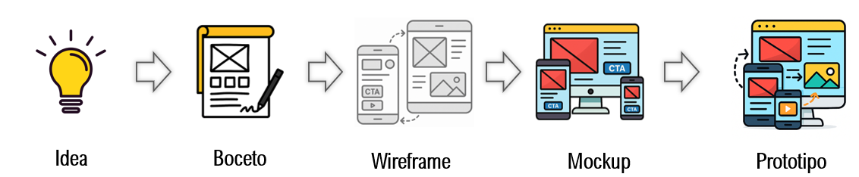
En este apartado no basta con insertar las imágenes de los wireframes. Se debe explicar qué pantalla representa cada una, qué elementos contiene y cómo se conecta con el resto de pantallas de la aplicación.
En el caso de GreenMarket, los wireframes representan el recorrido principal del usuario dentro de la aplicación:
Inicio → Listado de productos → Detalle de producto → Carrito / Contacto
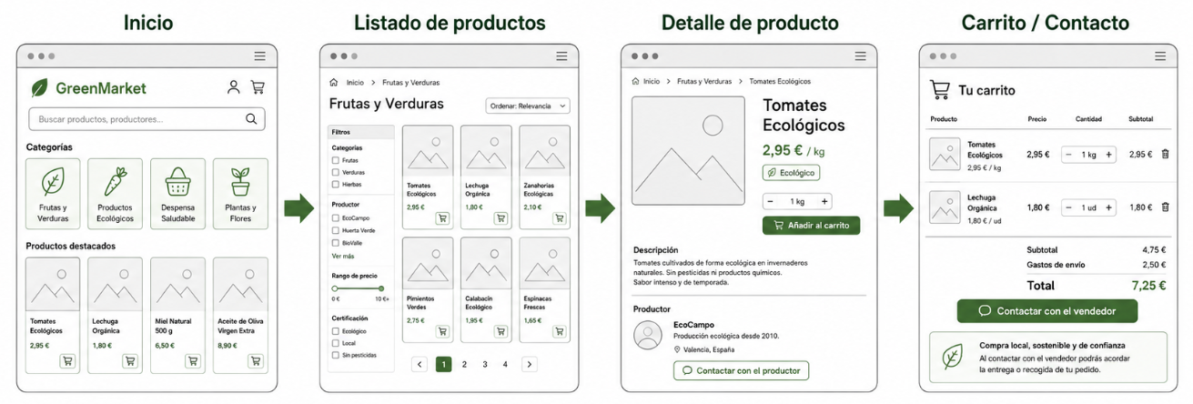
En este recorrido, el usuario accede a la pantalla de inicio, donde puede ver las categorías y productos destacados. Desde ahí puede ir al listado de productos, aplicar filtros y seleccionar un producto concreto. A continuación, accede a la pantalla de detalle, donde consulta la descripción, el precio y la información del productor. Finalmente, puede añadir el producto al carrito o contactar con el vendedor.
Cada wireframe debe acompañarse de una explicación breve que indique su función dentro de la aplicación y su relación con la navegación general del proyecto.

4.2 Arquitectura de la aplicación
La arquitectura muestra cómo se organizan y se comunican las partes principales de la aplicación.
La arquitectura debe permitir entender cómo funciona la aplicación sin necesidad de revisar el código.
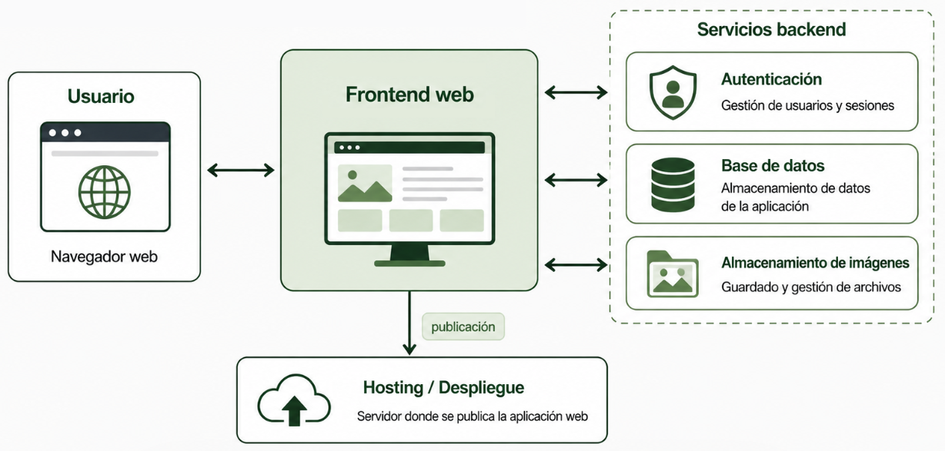
En este apartado no basta con insertar el diagrama. Se debe explicar qué función cumple cada parte de la arquitectura y cómo se comunican entre sí.
En el caso de GreenMarket, habría que describir:
- desde dónde accede el usuario a la aplicación
- qué responsabilidad tiene el frontend
- qué servicios backend intervienen
- qué información se guarda en la base de datos
- cómo se gestionan las imágenes o archivos
- dónde se publica la aplicación

4.3 Modelo de datos
El modelo de datos explica qué información necesita guardar la aplicación, cómo se organiza y qué relaciones existen entre sus tablas, entidades o colecciones.
En este apartado debe incluirse un diagrama que represente la estructura de datos del proyecto.
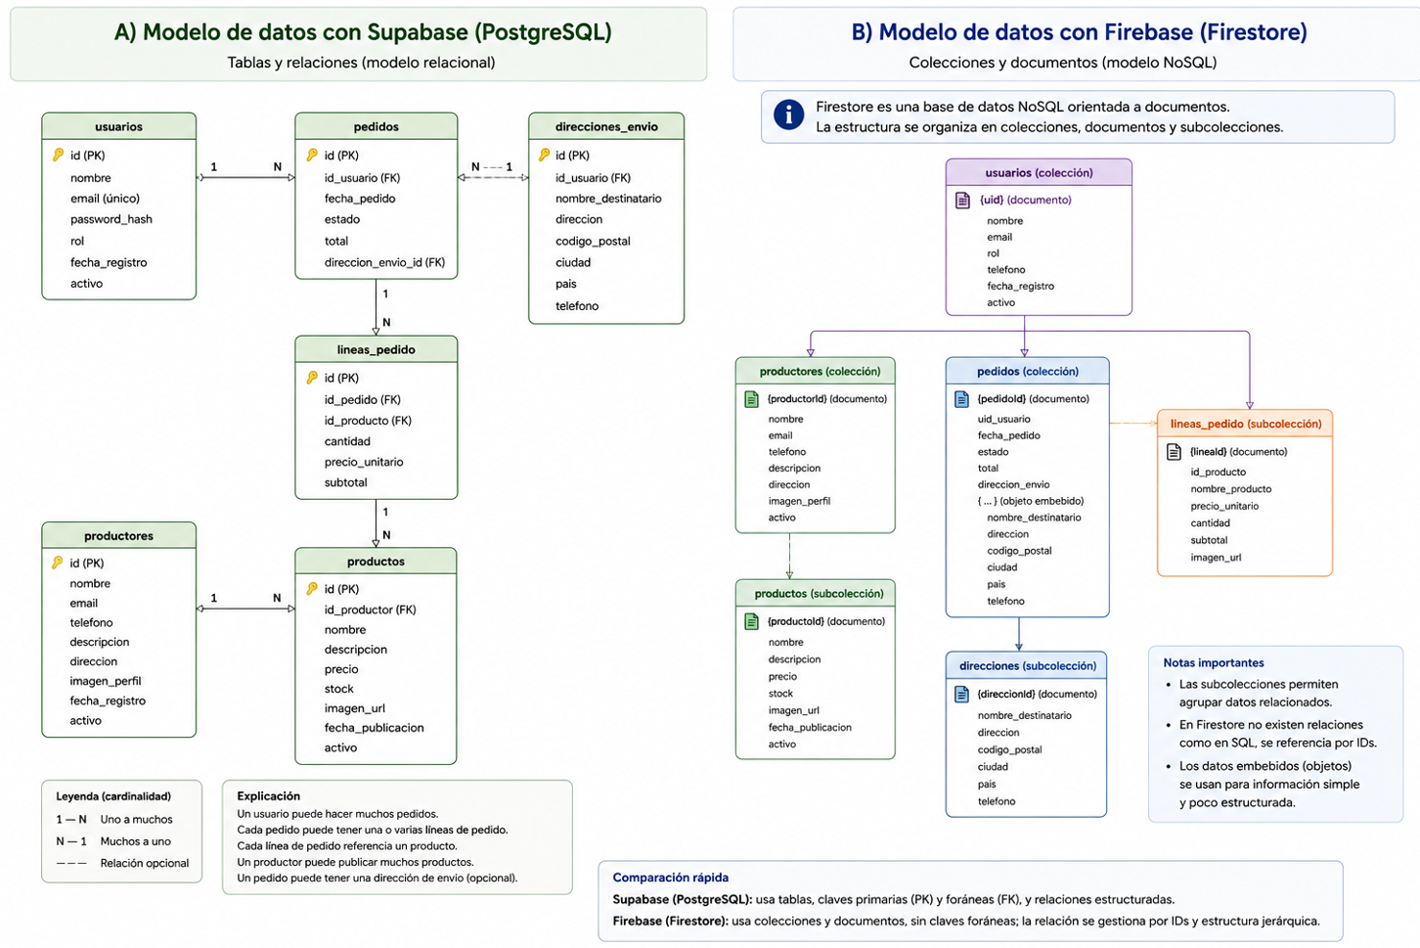
Si el proyecto utiliza una base de datos relacional, como MySQL, PostgreSQL o Supabase, se puede representar mediante un diagrama entidad-relación (E/R). En este diagrama deben aparecer las tablas principales, sus campos más importantes, las claves primarias, las claves foráneas y las relaciones entre tablas.
Si el proyecto utiliza Firebase Firestore, el modelo debe representarse mediante un esquema de colecciones, documentos y subcolecciones. En este caso, las relaciones no se representan igual que en una base de datos relacional, sino mediante identificadores, documentos relacionados o estructuras anidadas.
En cualquier caso, no basta con insertar el diagrama. Se debe explicar qué información guarda cada tabla o colección, cómo se relaciona con las demás y por qué esa estructura permite cubrir las funcionalidades del proyecto.
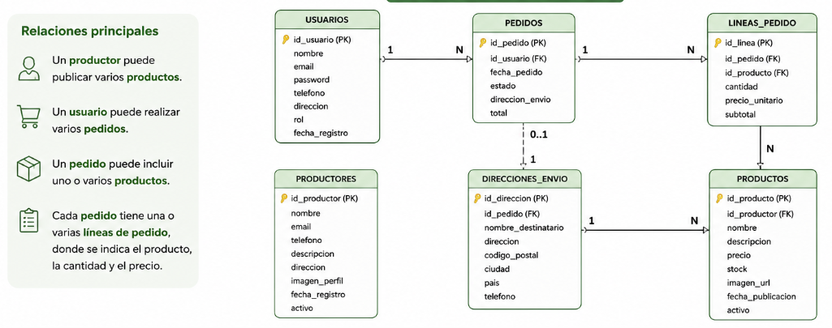
Después del diagrama, se debe detallar cada entidad, tabla o colección indicando su finalidad y sus campos principales. Por ejemplo, la entidad productos almacenaría información como el nombre, la descripción, el precio, el stock, la imagen y el productor asociado.

4.4 Planificación del proyecto
En este apartado se explica cómo se ha organizado el trabajo antes de comenzar el desarrollo de la aplicación. La planificación debe mostrar qué funcionalidades principales tendrá el sistema, qué actores intervienen y cómo se distribuirán las tareas a lo largo del tiempo.
No se trata solo de incluir un calendario, sino de justificar de forma general qué se va a desarrollar, quién utilizará cada parte de la aplicación y cuándo se realizará cada bloque de trabajo.
Casos de uso de alto nivel
Los casos de uso permiten representar, de forma sencilla, las acciones principales que puede realizar cada actor dentro de la aplicación. En esta fase no es necesario desarrollar todos los escenarios con mucho detalle, pero sí conviene mostrar una visión general del funcionamiento del sistema.
En el caso de GreenMarket, los actores principales podrían ser:
Actor | Tipo | Descripción
Usuario / Cliente | Persona | Persona que utiliza la aplicación para consultar productos, añadirlos al carrito, realizar pedidos o contactar con vendedores.
Productor / Vendedor | Persona | Persona que publica productos, gestiona su stock y consulta los pedidos recibidos.
Administrador | Persona | Persona encargada de supervisar usuarios, productores, productos, pedidos y categorías dentro del sistema.

El diagrama de casos de uso muestra las funcionalidades principales de la aplicación y la relación entre los actores y el sistema. Por ejemplo, el usuario cliente puede registrarse, iniciar sesión, buscar productos, ver el detalle de un producto, añadirlo al carrito, realizar pedidos y consultar sus pedidos. El productor puede gestionar su perfil, sus productos, el stock y los pedidos recibidos. El administrador puede gestionar usuarios, productores, productos, pedidos y categorías.
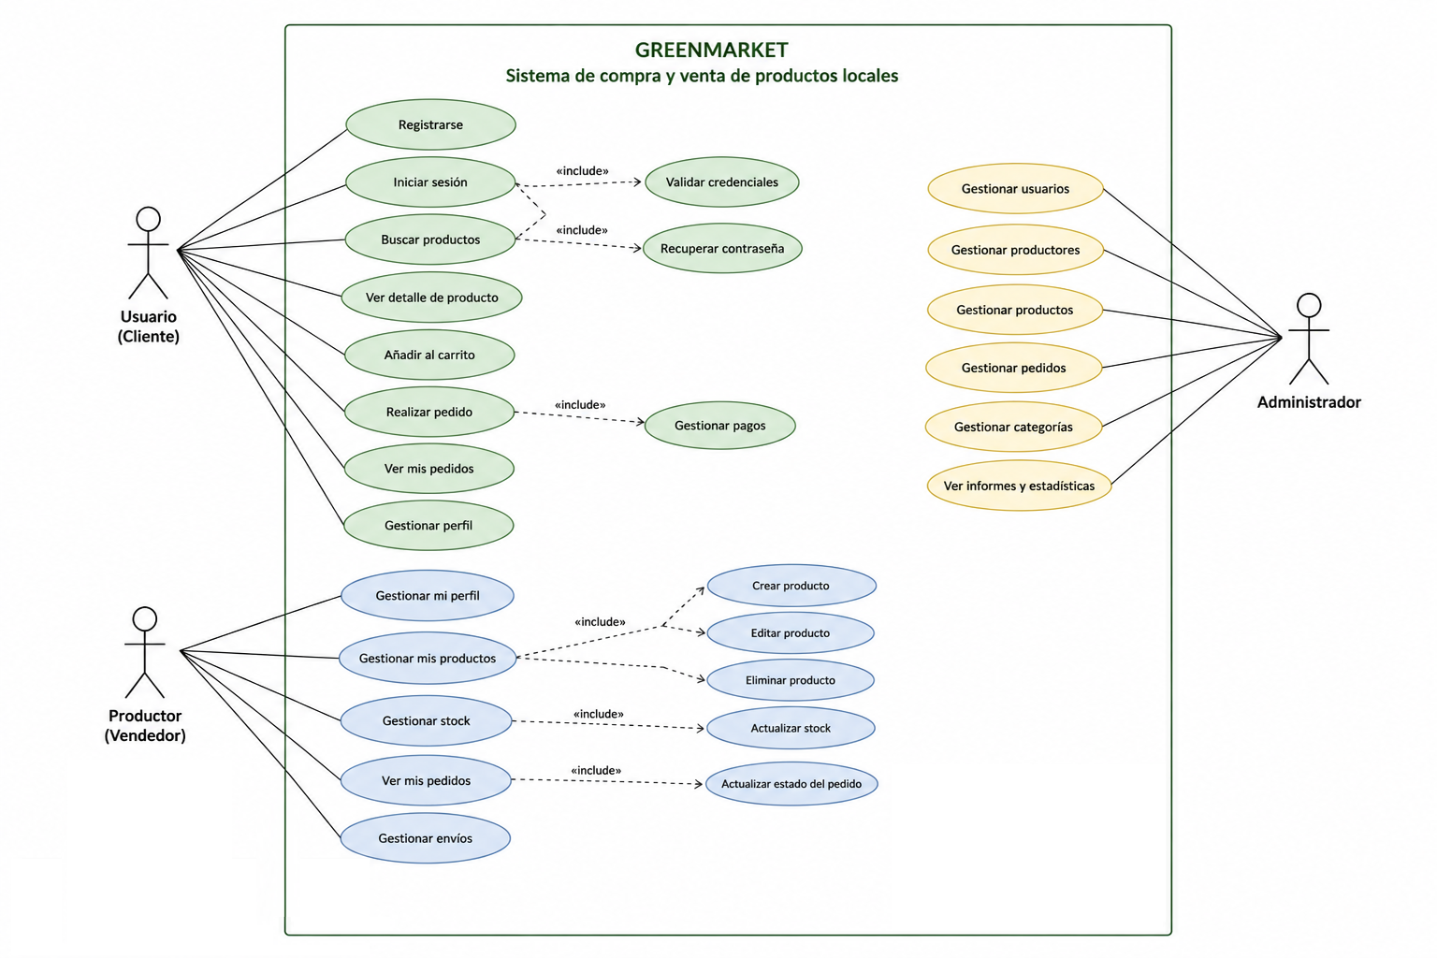
Además del diagrama general, puede incluirse la descripción de algunos casos de uso relevantes mediante una tabla. No es necesario desarrollar todos con el mismo nivel de detalle, pero sí los más importantes para comprender el funcionamiento del proyecto.
Caso de uso “Iniciar sesión”
Este caso de uso representa el acceso del usuario a la aplicación. Incluye la validación de credenciales y la posibilidad de recuperar la contraseña si el usuario no puede acceder.
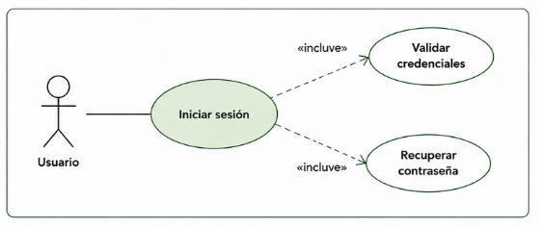
Campo | Descripción
Caso de uso | Iniciar sesión
Actor principal | Usuario
Descripción | El usuario accede al sistema introduciendo sus credenciales para poder utilizar las funcionalidades privadas de la aplicación.
Precondición | El usuario debe estar registrado previamente en la aplicación.
Secuencia normal | 1. El usuario accede a la pantalla de inicio de sesión. 2. El sistema muestra el formulario de acceso. 3. El usuario introduce su correo electrónico y contraseña. 4. El sistema valida las credenciales. 5. Si los datos son correctos, el sistema permite el acceso a la aplicación.
Postcondición | El usuario queda autenticado y puede acceder a las funcionalidades correspondientes a su perfil.
Excepciones | Si las credenciales no son correctas, el sistema muestra un mensaje de error. Si el usuario no recuerda la contraseña, puede iniciar el proceso de recuperación.

EDT del proyecto
La EDT, o Estructura de Desglose del Trabajo, permite dividir el proyecto en bloques y tareas más pequeñas. Su finalidad es organizar el trabajo y facilitar el seguimiento del desarrollo.
En el caso de GreenMarket, la EDT podría organizarse en los siguientes bloques:
Bloque | Tareas principales
1. Análisis y planificación | Definición de la idea, análisis del usuario, requisitos, análisis externo y casos de uso.
2. Diseño | Wireframes, arquitectura de la aplicación, modelo de datos y planificación técnica.
3. Desarrollo de interfaz | Creación de pantallas principales, navegación, formularios y diseño responsive.
4. Base de datos y servicios | Configuración de base de datos, autenticación, almacenamiento de imágenes y conexión con el frontend.
5. Integración de funcionalidades | Consulta de productos, carrito, gestión de pedidos, contacto con vendedores y perfiles de usuario.
6. Pruebas y correcciones | Pruebas funcionales, validaciones, revisión de errores y ajustes de accesibilidad.
7. Despliegue y documentación | Publicación de la aplicación, comprobaciones finales y redacción de la memoria.

Cronograma
El cronograma muestra la distribución temporal de las tareas del proyecto. Puede presentarse mediante una tabla, un esquema por semanas o un diagrama de Gantt. Es recomendable que permita ver qué tareas se realizan en cada momento y si algunas actividades pueden desarrollarse en paralelo.
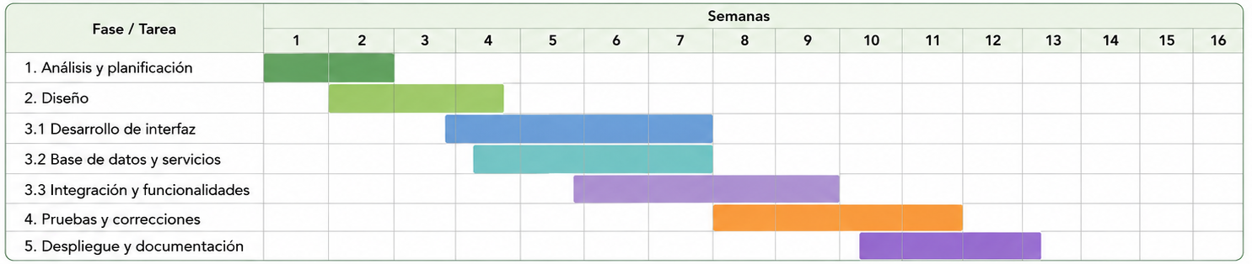
En el caso de GreenMarket, el cronograma puede organizarse por semanas. Las primeras semanas se dedicarían al análisis y diseño. Posteriormente comenzarían las tareas de desarrollo de interfaz, base de datos e integración de funcionalidades, algunas de ellas de forma paralela. Finalmente, se realizarían las pruebas, correcciones, despliegue y documentación final.
Este cronograma debe entenderse como una estimación inicial, ya que durante el desarrollo pueden producirse ajustes en función de las dificultades encontradas o de los cambios realizados en el proyecto.

5. Desarrollo
Escribe aquí el contenido de este apartado.

5.1 Tecnologías utilizadas
En este apartado se explican las tecnologías usadas en el proyecto y la función que cumple cada una.
Parte del proyecto | Backend como servicio | Backend propio | ¿Para qué se ha utilizado?
Frontend | HTML, CSS, JavaScript | HTML, CSS, JavaScript | crear la interfaz y la interacción con el usuario
Backend | Supabase/Firebase como servicio | PHP como backend propio | gestionar la lógica del sistema y la comunicación con los datos
Base de datos | Supabase/PostgreSQL o Firestore | MySQL | almacenar la información de la aplicación
Autenticación | Supabase Auth / Firebase Auth | Sistema de login con PHP | registrar usuarios e iniciar sesión
Imágenes | Supabase Storage / Firebase Storage | Carpeta del servidor o tabla/ruta en MySQL | guardar y recuperar imágenes o documentos
Despliegue | Vercel, Netlify, Firebase Hosting | Hostinger u otro hosting PHP | publicar la aplicación en Internet
Herramientas | VS Code, Git y GitHub | VS Code, Git y GitHub | programar, versionar y organizar el proyecto

5.2 Estructura del proyecto
En este apartado se describe cómo se han organizado las carpetas y archivos principales del proyecto. Su finalidad es facilitar la comprensión de la estructura interna de la aplicación y mostrar dónde se localiza cada parte del código.
No se trata únicamente de insertar una captura del explorador de archivos. Es necesario explicar qué función cumple cada carpeta o archivo relevante y cómo esta organización ayuda a mantener el proyecto ordenado.
En el caso de GreenMarket, la estructura del proyecto podría organizarse de la siguiente forma:
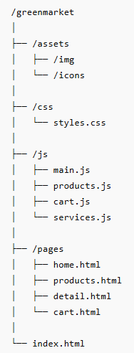
La carpeta assets contiene los recursos gráficos de la aplicación, como imágenes e iconos. La carpeta css almacena los archivos de estilos utilizados para definir la apariencia visual de las páginas. La carpeta js contiene la lógica de la aplicación, separada en archivos según su funcionalidad, como la gestión de productos, el carrito o la conexión con servicios externos. La carpeta pages incluye las distintas páginas HTML que forman la aplicación.
El archivo index.html actúa como punto de entrada principal del proyecto. Desde él se accede a la página inicial y se cargan los recursos necesarios para el funcionamiento de la aplicación.
Esta organización permite separar responsabilidades, localizar el código con mayor facilidad y facilitar el mantenimiento del proyecto durante el desarrollo.

5.3 Funcionalidades implementadas
Consulta de productos
Una de las funcionalidades principales implementadas en GreenMarket es la consulta de productos ecológicos disponibles en la plataforma. Esta funcionalidad permite al usuario acceder al catálogo de productos publicados por los productores locales y visualizar la información básica de cada uno de ellos.
En la pantalla de listado de productos se muestran tarjetas con el nombre del producto, una imagen representativa, el precio, la categoría y el productor asociado. Esta organización facilita que el usuario pueda revisar rápidamente los productos disponibles antes de acceder a una información más detallada.
Esta funcionalidad está relacionada con el requisito funcional RF-01: Consulta de productos, ya que permite al usuario visualizar los productos disponibles dentro de la aplicación. Además, sirve como punto de partida para otras funcionalidades, como el filtrado de productos, la consulta del detalle o la incorporación de productos al carrito.
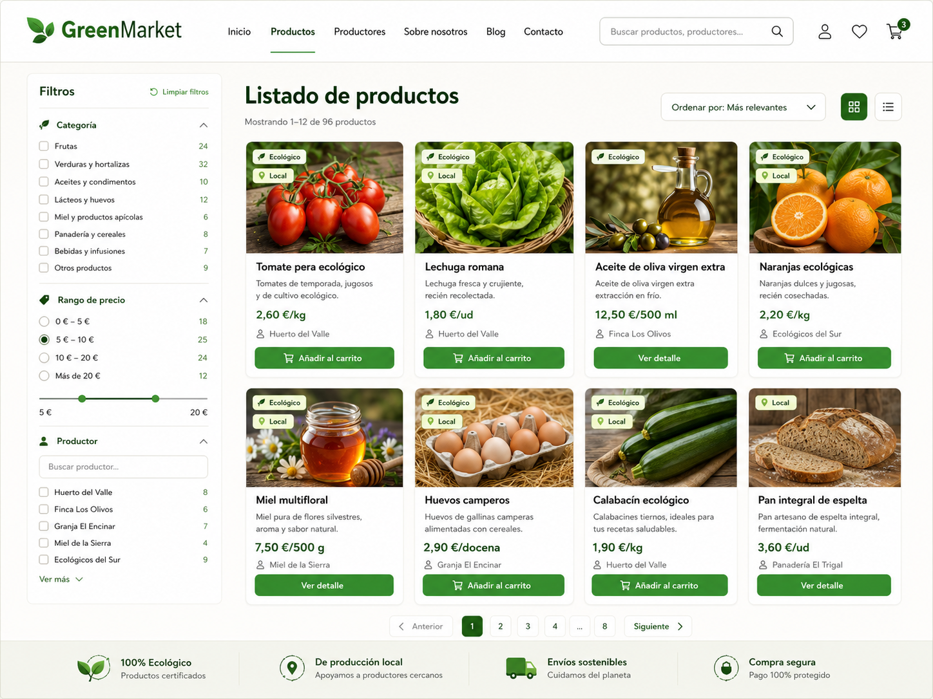
El desarrollo de esta funcionalidad permite que la aplicación cumpla uno de sus objetivos principales: facilitar el acceso a productos ecológicos de proximidad desde una interfaz clara y sencilla.

6. Pruebas
En este apartado se describen las pruebas realizadas para comprobar que la aplicación funciona correctamente antes de su entrega o despliegue. Las pruebas permiten verificar que las funcionalidades principales se comportan como estaba previsto y que los errores detectados han sido revisados o corregidos.
No basta con indicar que la aplicación funciona. Se debe explicar qué se ha probado, qué resultado se esperaba, qué resultado se ha obtenido y cuál ha sido el estado final de cada prueba.

6.1 Pruebas funcionales
Las pruebas funcionales permiten comprobar que las funcionalidades principales de la aplicación cumplen los requisitos definidos previamente. Cada prueba debe estar relacionada con una acción concreta del usuario o con una funcionalidad importante del sistema.
En el caso de GreenMarket, se han planteado las siguientes pruebas funcionales:
Código | Funcionalidad | Qué se comprueba | Resultado esperado | Requisito
P01 | Consulta de productos | Acceder al listado de productos | Se muestran los productos disponibles | RF-01
P02 | Filtrado de productos | Filtrar productos por categoría | El listado se actualiza correctamente | RF-02
P03 | Detalle de producto | Abrir la ficha de un producto | Se muestra información ampliada del producto | RF-03
P04 | Carrito | Añadir un producto al carrito | El producto aparece en el carrito | RF-05
P05 | Contacto con vendedor | Enviar una solicitud al vendedor | Se registra o envía la solicitud | RF-06

Esta tabla permite relacionar las pruebas con los requisitos funcionales definidos en el apartado de análisis. De este modo, se comprueba que las funcionalidades previstas han sido revisadas durante el desarrollo del proyecto.

6.2 Resultados de las pruebas
En este subapartado se explican los resultados obtenidos tras realizar las pruebas funcionales. Cada prueba puede desarrollarse indicando los pasos realizados, el resultado esperado, el resultado obtenido y el estado final.
No es necesario desarrollar todas las pruebas con el mismo nivel de detalle, pero sí conviene explicar las más importantes e incluir capturas de pantalla cuando ayuden a demostrar el funcionamiento de la aplicación.
P02 — Filtrado de productos
Esta prueba consiste en comprobar que el sistema permite filtrar los productos por categoría y que el listado se actualiza correctamente.
Pasos realizados
- Acceder al listado de productos.
- Seleccionar la categoría “Frutas y verduras”.
- Aplicar el filtro correspondiente.
Resultado esperado
El listado debe mostrar únicamente los productos pertenecientes a la categoría seleccionada.
Resultado obtenido
La aplicación actualiza correctamente el listado y muestra solo los productos filtrados. En este caso, se muestran productos correspondientes a la categoría “Frutas y verduras”, como tomates, lechuga, zanahorias y manzanas.
Estado de la prueba
Prueba superada.
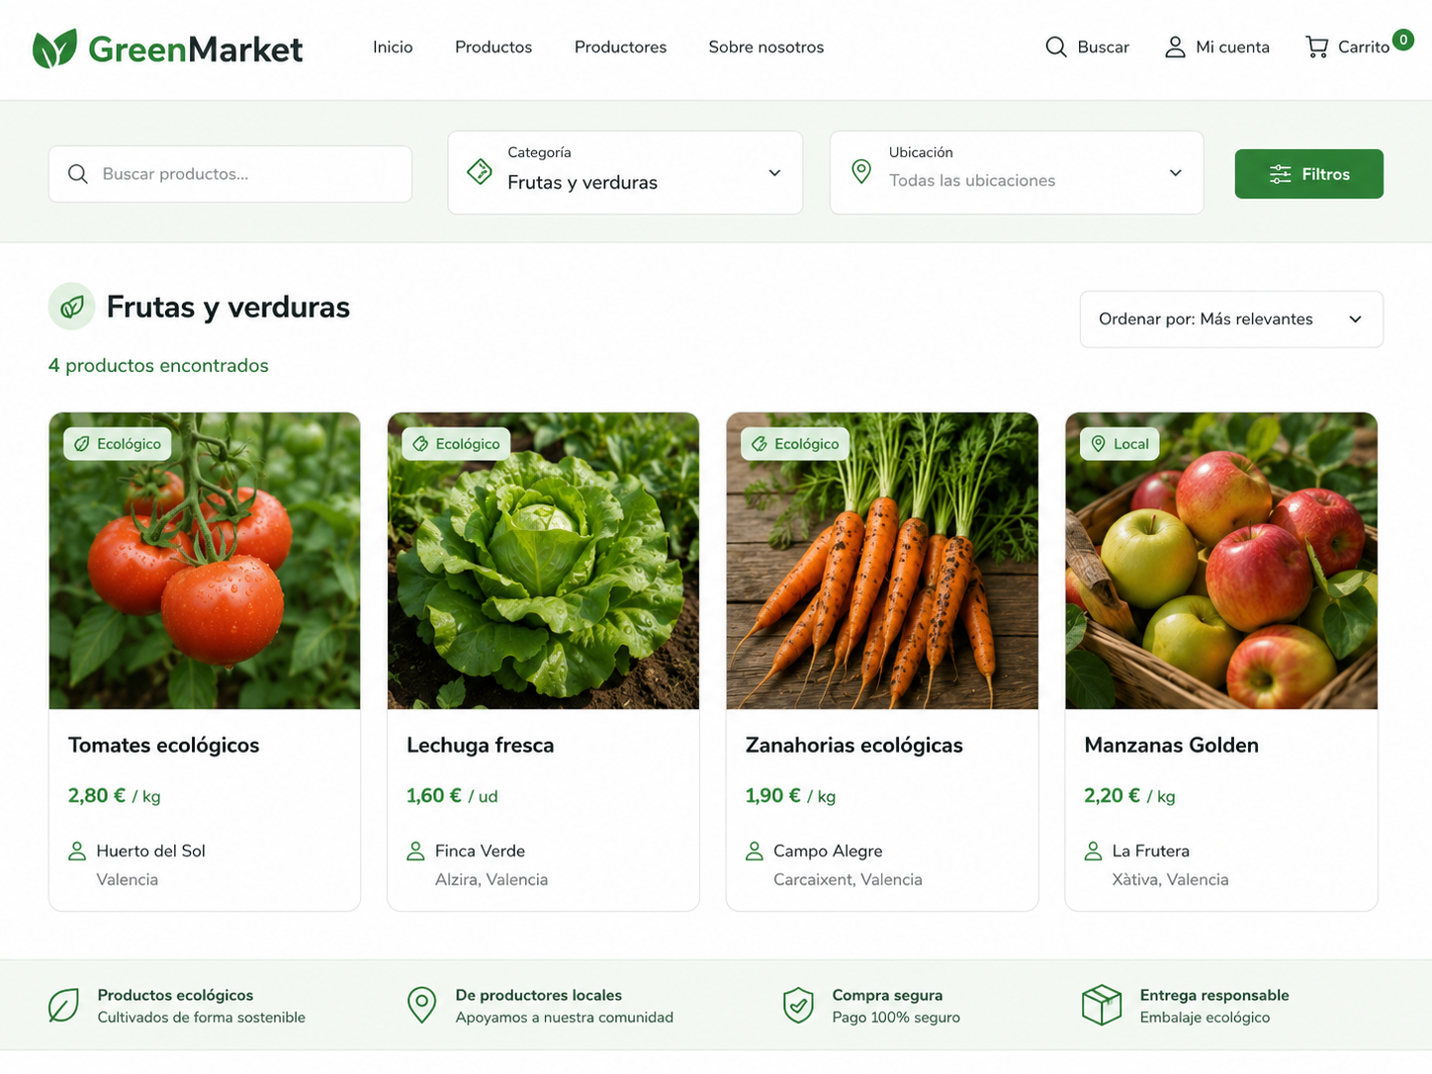
En caso de que alguna prueba no funcione correctamente, se debe indicar el error detectado y la corrección realizada. Por ejemplo, si el filtrado no actualizaba el listado, habría que explicar qué problema se encontró y qué modificación se aplicó para solucionarlo.
Este apartado demuestra que la aplicación ha sido revisada antes de su publicación y que las funcionalidades principales han sido comprobadas.

7. Despliegue
En este apartado se describe cómo se ha publicado la aplicación para que pueda utilizarse desde Internet. El despliegue permite pasar del entorno local de desarrollo a un entorno online accesible mediante una URL pública.
No basta con indicar el enlace final del proyecto. También deben explicarse la plataforma utilizada, los pasos realizados para publicar la aplicación y las comprobaciones llevadas a cabo después del despliegue.

7.1 Plataforma utilizada
En este subapartado se debe indicar qué plataforma se ha utilizado para publicar la aplicación y qué servicios complementarios forman parte de su funcionamiento.
La plataforma seleccionada dependerá del tipo de proyecto desarrollado. Por ejemplo, si se trata de una aplicación frontend, pueden utilizarse servicios como Vercel, Netlify o Firebase Hosting. Si el proyecto incluye backend propio en PHP y base de datos MySQL, puede utilizarse un hosting compatible, como Hostinger u otro servicio similar.
La plataforma de despliegue no tiene por qué ser la misma que la plataforma utilizada para la base de datos o la autenticación. Por ejemplo, si el proyecto utiliza un backend como servicio, como Supabase o Firebase, se puede usar igualmente Vercel o Netlify para publicar el frontend de la aplicación.
En ese caso, la aplicación web estaría desplegada en una plataforma como Vercel, mientras que la autenticación, la base de datos o el almacenamiento de imágenes se gestionarían desde Supabase o Firebase.
En el caso de GreenMarket, el frontend se ha desplegado en Vercel, ya que permite publicar aplicaciones web de forma sencilla a partir de un repositorio de GitHub. Los servicios de backend pueden apoyarse en Supabase o Firebase para gestionar la autenticación, la base de datos y el almacenamiento de archivos.

7.2 Proceso de despliegue
En este subapartado se deben explicar los pasos seguidos para publicar la aplicación. La explicación debe ser clara y ordenada, indicando cómo se ha pasado del proyecto local al entorno online.
En el caso de GreenMarket, el proceso de despliegue ha sido el siguiente:
- Se ha revisado el proyecto en local para comprobar que la aplicación funcionaba correctamente.
- Se ha subido el proyecto a un repositorio de GitHub.
- Se ha accedido a la plataforma de despliegue seleccionada.
- Se ha conectado el repositorio con Vercel.
- Se ha configurado el proyecto y se ha iniciado el despliegue.
- La plataforma ha generado una URL pública para acceder a la aplicación.
- Se ha comprobado que la aplicación carga correctamente desde Internet.
URL del proyecto desplegado:
https://greenmarket.vercel.app
Tras el despliegue, se han realizado varias comprobaciones básicas: carga de la página principal, navegación entre pantallas, visualización del listado de productos, acceso al detalle de producto y funcionamiento de las acciones principales.
Este apartado demuestra que el proyecto no solo ha sido desarrollado en local, sino que también ha sido publicado y verificado en un entorno real de uso.

8. Conclusiones y mejoras futuras
Escribe aquí el contenido de este apartado.

9. Bibliografía y recursos
Escribe aquí el contenido de este apartado.

10. Anexos
Escribe aquí el contenido de este apartado.
